Atividade 10 - Relatório Cliente Linux

Luiz Carlos Dinani Martins Filho RA:02211045

1. Informe via comando e/ou interface GUI:

As seguintes informações da sua máquina:

SO, CPU, RAM, Tipo de Disco, Tamanho Disco, Tamanho Memória Estendida









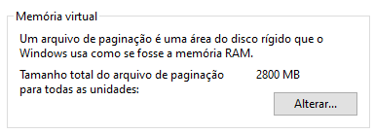

2. Qual ferramenta você utilizou para criar o ambiente Linux?

WSL

3. Veja os comandos a seguir, descreva para que serve e liste as informações importantes que trazem (print):

3.1. sudo apt update – Procura Updates para os pacotes instalados

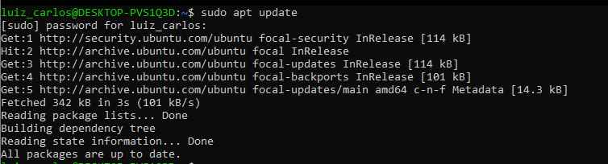

3.2. top – Traz informações a respeito do Consumo de HW

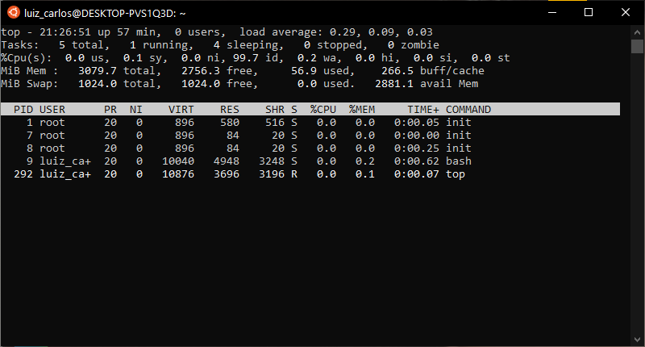

3.3. more /proc/cpuinfo – Traz diversas informações sobre a CPU

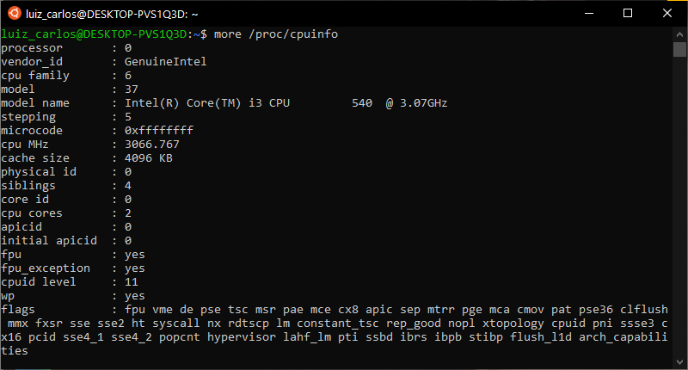

3.4. cpuid | more – Traz Informações mais especificas sobre a CPU e uma lista com várias funções que ela consegue realizar

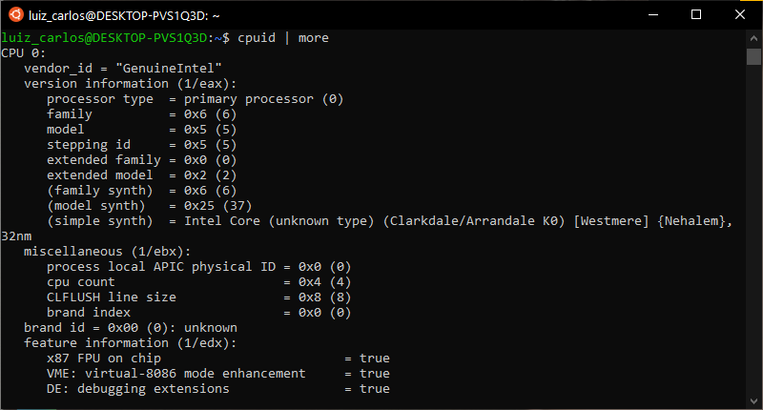

3.5. sudo dmidecode - Este comando decodifica tabelas DMI (Destktop Management Information)

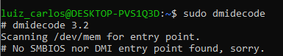

3.6. hardinfo – Traz várias informações sobre o Arquivos, Dispositivos Conectados e Hardware, além de vários Benchmarks

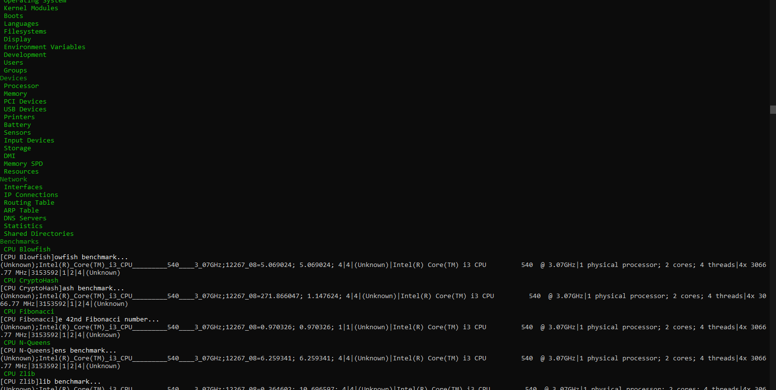

3.7. inxi -C – Traz informações sobre a CPU



3.8. likwid-topology - Traz diversas infos sobre a CPU e seus cores lógicos

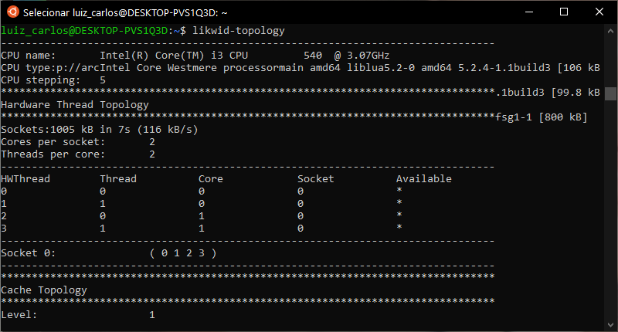

3.9. lscpu – Também traz bastante informação sobre a CPU

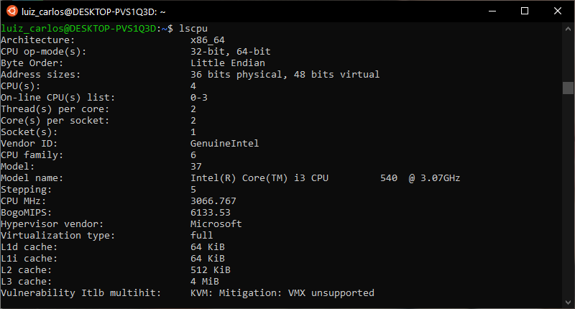

3.10. lshw – Traz pouquíssimas informações sobre a placa mae e a Memoria (Que por sinal é a Virtual, não minha memória RAM propriamente dita) e algumas informações sobre a CPU além de uma lista com as suas capacidades

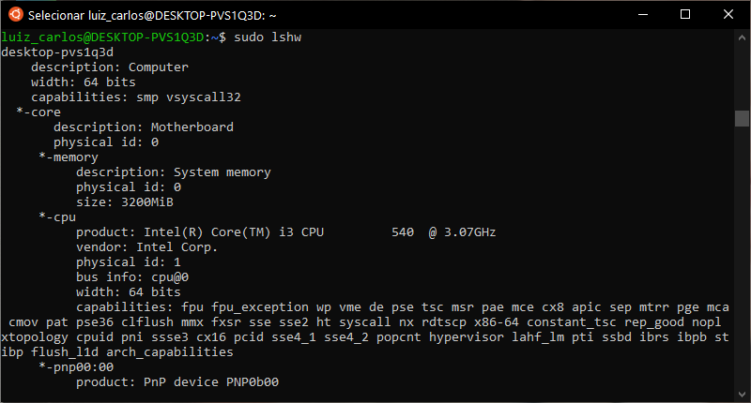

3.11. lstopo – Deveria ter trazido a topologia do sistema (Um desenho de como o sistema funciona)

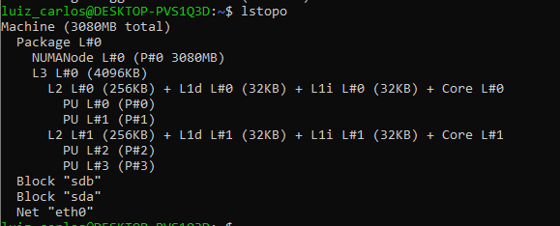

OBS:

Prô, sabia que dá pra usar o PoweShell pelo cmd? Se liga

